２０１４年私の里山歩き キノコ編
武田秀俊
私の一番の趣味になった里山歩きは、山菜キノコ狩り主体から、里山ウォーキングと写真撮影主体へと変化していきました。昨年は、キノコ狩りについてはほぼしなくなり、自然の生き物や風景を写真に収めることに集中できるようになっています。一昨年までは、美味しそうなキノコを見ると、採取したい思いを抑えることに努力を要しましたが、今では毒キノコも含めて愛おしさが先立ち、採取への思いはほぼ断ち切ることが出来ています。
今回、２０周年記念会報ということで、依頼された原稿は４ページのみですので、昨年撮影したなかで、普段あまり見かけない珍しそうなキノコに的を絞って紹介してみたいと思います。

- 紫色の見たことがないキノコ
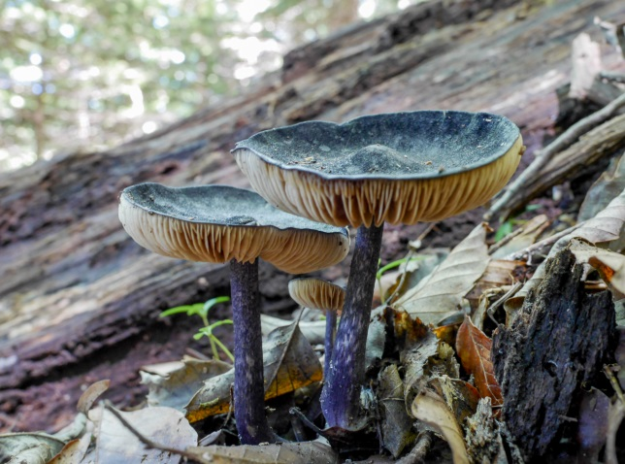
昨年は夏から秋にかけて何度かキノコの大発生時期がありました。この紫色のキノコを目撃した９月１２日も様々な種類のキノコがたくさん見られ、撮影しながら歩くので、なかなか前に進めないほどでした。このキノコが生えている場所は、この数年間に数十回以上も歩いている通いなれたところでしたが、今まで見たことがないこのキノコを見れば見るほどに驚きと感激が湧きあがってきたのを覚えています。

- ヒメベニテングタケ
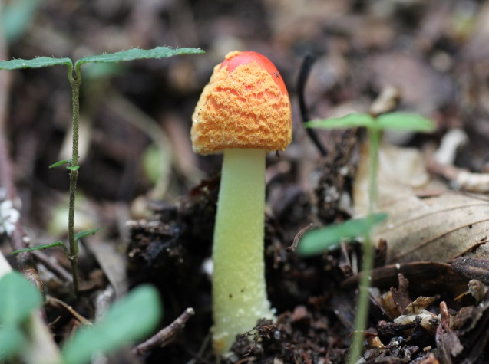
あれは５～６年ほど前のことであったと思いますが、鮫川村との市境付近の林の中で、初めてヒメベニテングタケを目撃しました。当時、カメラを持ち歩いていたか定かではありませんが、写真に収めることはありませんでした。
昨年９月７日、通いなれた渓谷で久しぶりに再会することが出来、感激した次第です。
- チャオニテングタケ？
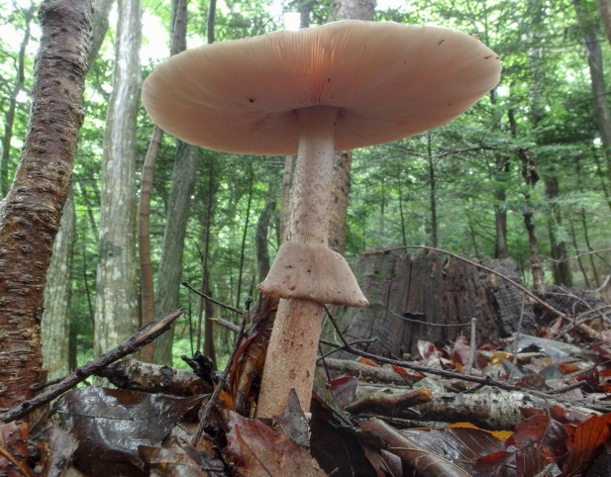
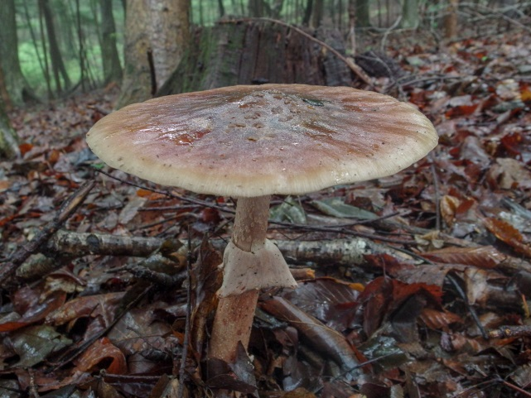
テングタケの仲間のような感じの大型菌を何度か目撃しています。とても立派な容姿で存在感があり、しばらく眺めてしまいます。図鑑等でしらべてみたのですが、どうも該当する種が見当たりません。しいて言えばチャオニテングタケが最も近いように思いました。
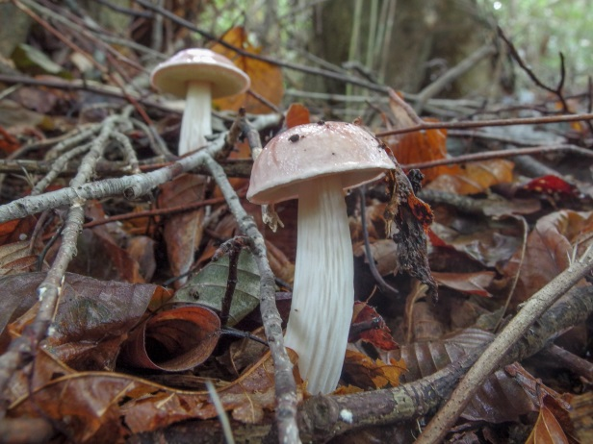
- 薄ピンク色のイグチ
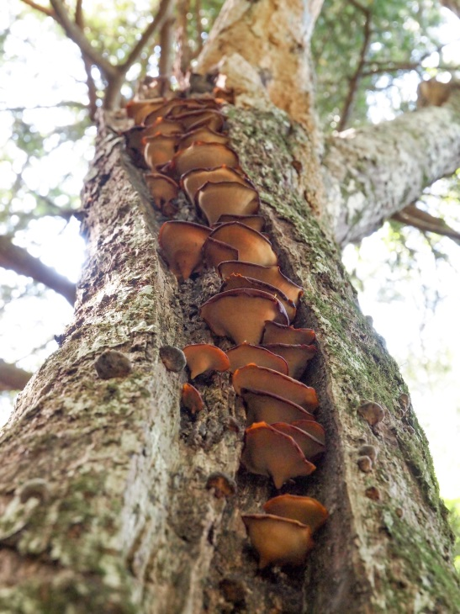
８月２５日この日は、この年最大のキノコ発生期となっていたようです。通いなれた渓谷沿いには、そこら中にキノコたちが賑わっていました。特に多かったのはイグチ類で、３０ｃｍ近くもあるアカヤマドリをはじめ、見たこともないイグチの仲間がたくさん生えていたのです。その中でも特に印象に残ったのが、薄ピンク色の傘をもったきれいなイグチたちでした。

- カワキタケ？
標高６００ｍほどの山頂付近で、９月２６日ケヤマハンノキと思われる樹木の裂け目から、高所にたくさんのキノコが生えているのを発見しました。望遠レンズで撮影しましたが、初めて見るキノコのように思いました。
冨田先生に写真を見ていただいたところ、カワキタケかアラゲカワキタケではないかということでした。
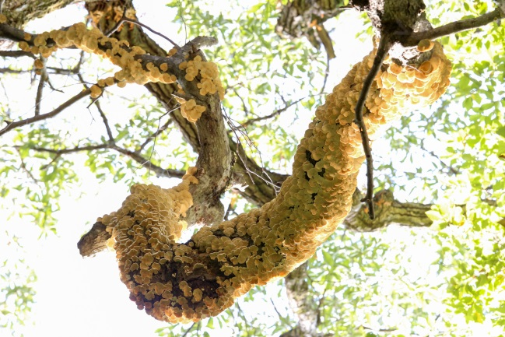
- 大木の枝先を埋め尽くす黄色いキノコ
１０月２４日、もうそろそろキノコシーズンも終わりかけたころ、この日は、クリタケやチャナメツムタケなどわずかに晩秋のキノコたちを見かけただけでしたが、急斜面の尾根を降りていたとき、ふと頭上高いところにキノコが生えていることに気が付きました。イヌブナの大木の枯れかけた枝先にびっしり生えた黄色いキノコでした。

- ３種類の大型菌
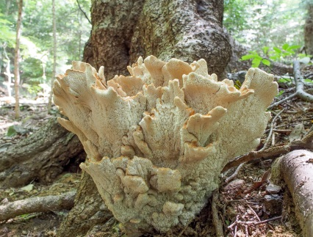
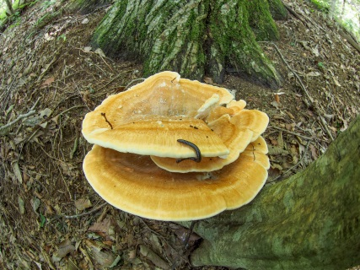
この３種類のキノコは、何度か目撃しているキノコたちです。写真のものは。それぞれ撮影日は違うものの、半径１００ｍ範囲内で発生していたものです。左からトンビマイタケ・オオミヤマトンビマイ・ミヤマトンビマイと私は呼ぶことにしましたが、はたしてそれが正解かどうかわかりません。
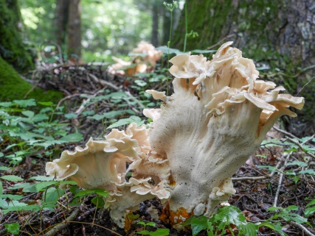
- コイヌノエフデ
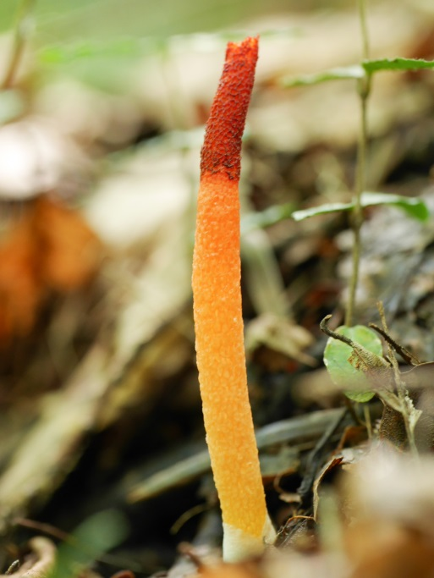
私は、ほとんど人が入らないような山中を山頂部まで上っていくことが多々あり、むしろ撮影よりも、歩くことに重点を置いている傾向があると思います。よって、大きくて目立つキノコには目が向くのですが、小さく目立たないキノコは視界に入らず、だいぶ見過ごしているのではないかと思われます。この小さなきのこも、たまたま視界に入ったので撮影できました。図鑑で調べたところ、コイヌノエフデであることがわかりました。

- ヌメリツバタケ
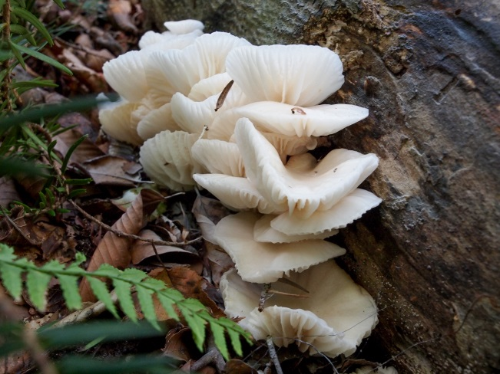
キノコ狩りを始めた当初、何度かこのヌメリツバタケを採取して食べたことがありました。美味しいキノコであったと記憶しています。震災以降、歩く山が変わってからは、しばらく見かけなかったのですが、久しぶりにまるでウスヒラタケかのような生え方で、立派な成菌を写真に収めることが出来ました。
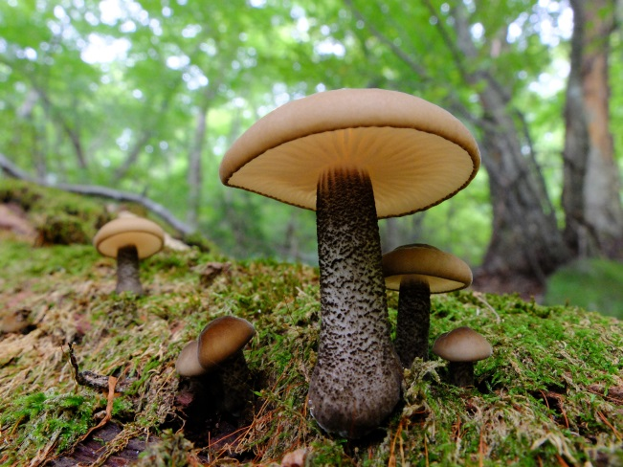
１０．フチドリツエタケ
このキノコが生える倒木を１箇所だけ知っていたのですが、昨年は新たに数箇所見つけることが出来ました。しかし、それはすべて１本の沢の上流部から下流部にかけての倒木で、これもまた珍しいキノコなのではと思っています。

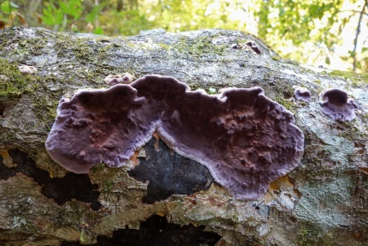
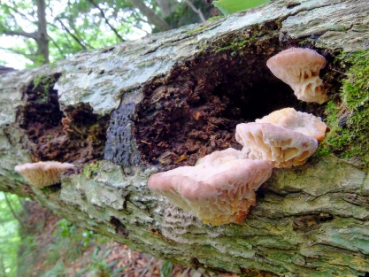
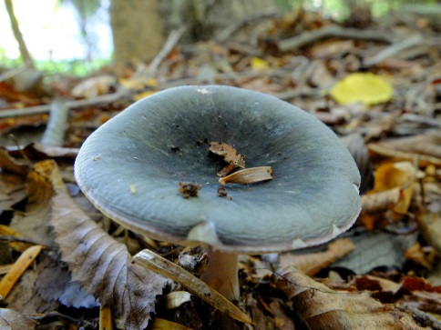
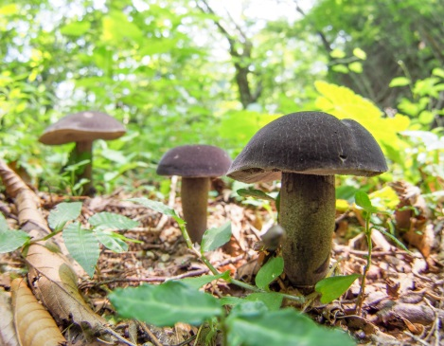
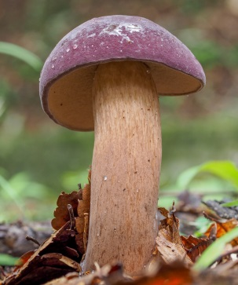
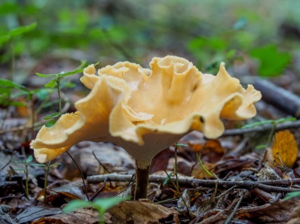
１１．最後は写真のみ紹介します。

